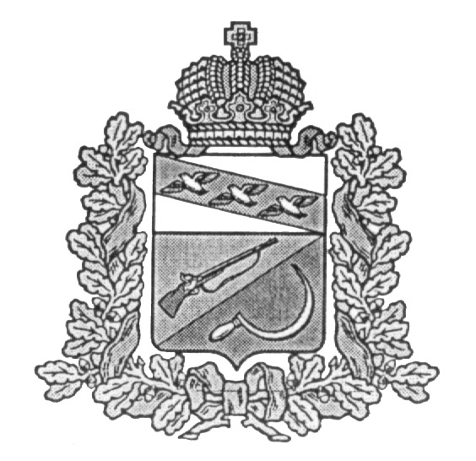

**АДМИНИСТРАЦИЯ**

**КАСИНОВСКОГО СЕЛЬСОВЕТА**

ЩИГРОВСКОГО РАЙОНА КУРСКОЙ ОБЛАСТИ

**П О С Т А Н О В Л Е Н И Е**

От 20 января 2025 г. № 6

О внесении изменений в Постановление Администрации

Касиновского сельсовета Щигровского района

от 27.11.2023 г. № 75 «Об утверждении муниципальной

программы «Развитие и укрепление материально-технической базы

муниципального образования « Касиновский сельсовет»

Щигровского района Курской области на 2024-2026 годы»

На основании Федерального закона № 131-ФЗ Об общих принципах организации местного самоуправления в Российской Федерации», Устава муниципального образования «Касиновский сельсовет Щигровского района Курской области, постановления Администрации Касиновского сельсовета Щигровского района Курской области от 29.10.2014г. № 37 «Об утверждении Перечня муниципальных программ муниципального образования «Касиновский сельсовет» Щигровского района, Администрация Касиновского сельсовета Щигровского района Курской области

постановляет:

1. Внести в Постановление Администрации Касиновского сельсовета Щигровского района от 27.11.2023 г. № 75 «Об утверждении муниципальной

программы «Развитие и укрепление материально-технической базы

муниципального образования « Касиновский сельсовет»

Щигровского района Курской области на 2024-2026 годы» следующие изменения:

1.1. Абзац 7 Паспорта муниципальной программы «Развитие и укрепление материально-технической базы муниципального образования « Касиновский сельсовет» Щигровского района Курской области на 2024-2026 годы» изложить в следующей редакции:

|  |  |
| --- | --- |
| Объемы бюджетных ассигнований программы | - общий объем средств бюджета муниципального образования для реализации Программы на 2024 - 2026 годы составляет 2863,27089тыс. рублей, в том числе:  2024 год – 763,27089 тыс. рублей,  2025 год - 1050,0 тыс. рублей  2026год – 1050,0 тыс. рублей |

1.2. Абзац 2 пункта 4 «Ресурсное обеспечение программы» изложить в следующей редакции:

«Общий объем средств бюджета муниципального образования «Касиновский сельсовет» Щигровского района Курской области для реализации Программы в 2024 - 2026 годах составляет 2863,27089 тыс. рублей, в том числе: 2024 год – 763,27089 тыс. рублей, 2025 год – 1050,0 тыс. рублей, 2026 год – 1050,0 тыс. рублей,

1.3. Приложение № 1 и приложение № 2 к муниципальной программе «Развитие и укрепление материально-технической базы муниципального образования « Касиновский сельсовет» Щигровского района Курской области на 2024-2026 годы» изложить в новой редакции;

2. Контроль за выполнением настоящего постановления оставляю собой;

3. Постановление вступает в силу со дня его обнародования;

4. Постановление распространяется на правоотношения, возникшие с 01 января 2024 года.

Глава Касиновского сельсовета В.В.Гайворонский

Щигровского района

Приложение №1

к муниципальной программе

«Развитие

и укрепление

материально-технической базы муниципального образования «Касиновский сельсовет»

Щигровского района Курской области

на 2024-2026 годы»

П Е Р Е Ч Е Н Ь

программных мероприятий муниципальной программы «Развитие и укрепление материально-технической базы муниципального образования «Касиновский сельсовет» Щигровского района Курской области на 2024-2026 годы»

|  |  |  |  |  |  |  |  |  |
| --- | --- | --- | --- | --- | --- | --- | --- | --- |
| № | Наименование  Программных мероприятий | Сроки выпол  нения | Направление расходов и источники финансирования | Объем финансирования тыс.руб. | | | | |
| Всего | 2024 год | 2025 год | 2026год |  | |
| 1 | Приобретение оргтехники, компьютеров и комплектующих к ним | 2024-2026 гг | Бюджет муниципального образования «Касиновский сельсовет» Щигровского района Курской области | 26,0 | 1,0 | 25,0 |  |  | |
| 2 | Обеспечение программным обеспечением учреждений Касиновского сельсовета Щигровского района Курской области | 2024-2026 гг | Бюджет муниципального образования «Касиновский сельсовет» Щигровского района Курской области | 322,27 | 57,27 | 120,0 | 145,0 |  | |
| 3. | Приобретение транспортного средства комплектующих к транспортному средству, обслуживание, ГСМ | 2024-2026 гг | Бюджет муниципального образования «Касиновский сельсовет» Щигровского района Курской области | 553,60089 | 153,60089 | 200,0 | 200,0 |  | |
| 4. | Ремонт и содержание помещений Администрации Касиновского сельсовета Щигровского района и казенных учреждений | 2024-2026 гг | Бюджет муниципального образования «Касиновский сельсовет» Щигровского района Курской области | 302,4 | 92,4 | 105,0 | 105,0 |  | |
| 5. | Проведение праздничных мероприятий на селе | 2024-2026 гг | Бюджет муниципального образования «Касиновский сельсовет» Щигровского района Курской области | 50,0 |  | 25,0 | 25,0 |  | |
| 6. | Услуги связи, интернет | 2024-2026 гг | Бюджет муниципального образования «Касиновский сельсовет» Щигровского района Курской области | 173,4 | 53,4 | 60,0 | 60,0 |  | |
| 7 | Транспортные услуги | 2024-2026 гг | Бюджет муниципального образования «Касиновский сельсовет» Щигровского района Курской области | 732,1 | 232,1 | 250,0 | 250,0 |  | |
| 8. | Коммунальные слуги | 2024-2026 гг | Бюджет муниципального образования «Касиновский сельсовет» Щигровского района Курской области | 443,1 | 143,1 | 150 | 150 |  | |
| 8 | Приобретение канцтоваров | 2024-2026 гг | Бюджет муниципального образования «Касиновский сельсовет» Щигровского района Курской области | 32,0 | 12 | 10,0 | 10,0 |  | |
| 9 | Уплата Земельного налога с организаций ,обладающих земельным участком ,расположенном в границах сельских поселений | 2024-2026 гг |  | 14,0 | 4,0 | 5,0 | 5,0 |  | |
| 10 | Обслуживание здания сельского дома культуры, коммунальные услуги |  |  | 214,4 | 14,4 | 100,0 | 100,0 |  | |
|  | ИТОГО: |  |  | 2863,20789 | 763,27089 | 1050,0 | 1050,0 |  | |

Приложение №2

к муниципальной программе

«Развитие и укрепление

материально-технической базы муниципального образования «Касиновский сельсовет»

Щигровского района Курской области

на 2024-2026 годы»

Ресурсное обеспечение муниципальной программы

«Развитие и укрепление материально-технической базы муниципального образования «Касиновский сельсовет» Щигровского района Курской области на 2024-2026 годы»

|  |  |  |  |  |  |
| --- | --- | --- | --- | --- | --- |
| Источники финансирования,  направление расходов | Всего за  период  реализации Программы (тыс. рублей) | в т.ч. по годам | | | |
| 2024 год | 2025 год | 2026 год |  | |
| Всего | 2863,27089 | 763,27089 | 1050,0 | 1050,0 |  | |
| в том числе: |  |  |  |  |  | |
| местный бюджет | 2863,27089 | 763,27089 | 1050,0 | 1050,0 |  | |
| прочие источники | - | - | - | - |  | |
| Из общего объема: |  |  |  |  |  | |
| капитальные вложения | - | - | - | - |  | |
| в том числе: | - | - | - | - |  | |
| местный бюджет | - | - | - | - |  | |
| прочие источники | - | - | - | - |  | |
| НИОКР | - | - | - | - |  | |
| в том числе: | - | - | - | - |  | |
| местный бюджет | - | - | - | - |  | |
| прочие источники | - | - | - | - |  | |
| прочие расходы |  |  |  |  |  | |
| в том числе: |  |  |  |  |  | |
| местный бюджет |  |  |  |  |  | |
| прочие источники | - | - | - | - |  | |
| Всего по программе | 2863,27089 | 763,27089 | 1050,0 | 1050,0 |  | |